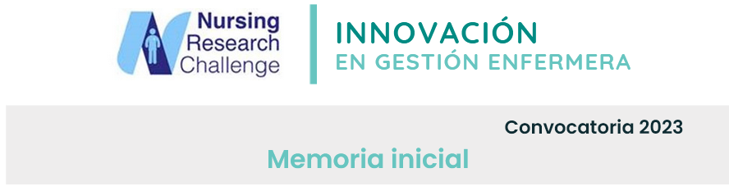
Proceso de implantación de las recomendaciones seleccionadas
Como ya se introdujo en la declaración de interés, nuestro centro, el Hospital Universitario Virgen Macarena, comparte la misión que se describe en este proyecto de potenciar y promover la investigación enfermera de calidad y de manera estructural. Tenemos a nuestro alcance una gran cantidad de recursos ofertados por la Universidad de Sevilla, la Fundación biomédica de Sevilla, el Ilustre colegio de enfermería de Sevilla y el Instituto de investigación biomédica de Sevilla, y sin embargo, la falta de una estructura en enfermería que sea capaz de articular estos recursos en circuitos ágiles, enfocado a las carencias y necesidades específicas de los enfermeros y acuerdos de colaboración bidireccional, hacen que no se reclamen, incluso que no se conozcan.
Para crear esta propuesta de valor basada en la creación de una estructura organizacional para el fomento de la investigación nuestro hospital parte de una situación prometedora, en la cual la dirección de enfermería ya hizo una apuesta hace un año dedicando una enfermera a jornada completa, con perfil de gestión de proyectos de investigación, para promover la cultura de investigación y empezar a identificar las necesidades reales. Aunque la evaluación del impacto de esta figura fue muy positiva, con un incremento de hasta el 55% en la implicación de las distintas UGCs y de la producción científica, también ha supuesto un testeo de la capacidad de reacción de los profesionales a nivel multidisciplinar, de los recursos disponibles y de las carencias estratégicas.
Listado, por prioridad, de las recomendaciones de cada eje a implantar y evaluar en el Hospital Universitario Virgen Macarena, con la relación de actividades a realizar.
Eje 1: Detección del talento:
- Crear mapa de enfermeras con formación avanzada en investigación
- Crear base de datos de enfermeras interesadas en investigar. Actividades: Kick-off meeting. Cuestionario “Talento”. Análisis respuestas
- Potenciar figuras de enfermeras consultoras y referentes. Actividades: Lista enfermeras doctoras, tutoras clínicas, profesores asociados y vinculados
- Estrategia de comunicación para mejorar difusión de los proyectos existentes y proceso de captación para atraer enfermeras interesadas en participar en grupos de investigación multidisciplinares. Actividades: Estrategia para comunicación interna y externa. Referentes difusoras por UGC. A futuro una APP para difusión de eventos.
Eje 2: Formación
- Establecer y favorecer o facilitar el acceso a un archivo de recursos disponible y formación para los que quieran investigar. Actividades: Web, portal intranet, banner, píldoras formativas
- Aumentar formación continuada en metodología de forma multidisciplinar. Actividades: formaciones presenciales y virtuales guardadas en repositorio.
- Organizar clubs de lectura crítica para discutir y reflexionar sobre artículos. Actividades: taller inicial, reuniones mensuales temáticas
- Aumentar el número de profesionales con formación avanzada en investigación. Enfermeras tractoras. Actividades: Identificar número, difusión en foros RED y jornada APRENDE para difusión de becas
Eje 3: Difusión del conocimiento
- Crear foros de encuentro que permitan aumenta la conexión y colaboración entre líderes o referentes de proyectos de investigación concretos de las Organizaciones. Actividades: foros RED, jornada bienal de investigación Macarena.
- Difundir lo que se hace y fomentar el trabajo en red. Actividades: Publicaciones en RRSS, foros RED, publicación artículos
- Difundir lo que se hace y fomentar el trabajo en red. Actividades: Publicaciones en RRSS, foros RED, publicación artículos
- Mejorar la difusión de convocatorias, premios, recursos de las instituciones. Actividades: web, portal y APP
- Crear un foro o Estrategia interorganizaciones de Buenas Prácticas en investigación o de propuestas participativas de innovación en investigación con una orientación colaborativa. Actividades: Acuerdos colaboración con universidad, colegio enfermería y atención primaria

Eje 4: Fomentar la investigación enfermera dentro de equipos multidisciplinares y multicéntricos
- Establecer foros de interrelación con investigadores de otras disciplinas de la salud donde surjan ideas acerca de nuevas investigaciones conjuntas. Actividades: foros RED
- Potenciar la generación de proyectos bottom up, siendo enlace entre grupos o diferentes iniciativas. Actividades: correo de buzón de ideas
- Crear equipos de trabajo conjuntos y la realización de proyectos multicéntricos
- Favorecer la inclusión de enfermeras en los grupos de investigación multidisciplinares. (Trabajo de campo, Investigadora colaboradora o IP). Actividades: Exponer este reto a la comisión de investigación e involucrarlos.
Eje 5: Recursos destinados al fomento de la investigación enfermera
- Potenciar modelos como la enfermera de práctica avanzada (EPA) con contenidos docentes e investigadores claramente definidos entre sus competencias. Actividades: coordinadora de EPAS, reuniones mensuales de grupo
- Implicación de los mandos intermedios con formación en investigación
- Facilitar la asistencia a foros científicos, así como la formación continuada. Actividades: Equipo de apoyo técnico para asesorar comunicaciones
Eje 6: Incorporación de la perspectiva del paciente. Traslación de los resultados
- Identificar necesidades de investigación en la evaluación de la práctica asistencial. Actividades: Auditorias de calidad
- Incorporación de la perspectiva del paciente en las investigaciones que se desarrollen y contar con su participación en la selección de las temáticas de interés. Actividades: jornadas de pacientes, jornadas asociaciones
- Vincular la práctica clínica y la investigación. Actividades: Aplicar metodología científica a las evaluaciones de la comisión de cuidados y de calidad.

En resumen, se han identificado 23 recomendaciones que se integrarán en un año en la organización a través de 58 actividades. El equipo de responsables estará coordinado por la referente de investigación en enfermería, y lo conformarán miembros de la unidad de innovación, la dirección de enfermería, enfermeras clínicas doctoras, supervisoras de enfermería, el presidente de la comisión de investigación del hospital, enfermeras clínicas vinculadas y profesores de la universidad. Las evaluaciones se realizarán al inicio del proyecto y al año, además de a los cuatro años, pero en algunas actividades se hará una valoración semestral para ir valorando el impacto, sobre todo en el eje 3 y 6.
Cronograma de la implantación de las recomendaciones, evaluaciones y responsables en cada etapa de la implantación.
